Mesin Konversi Energi : Pertemuan ke14

Lanjutan Teknik Pendingin

7.2.3. Memanas udara lembab
Sepertihalnya proses pendinginan udara lembab, proses pemanasan udara lembab untuk mencapai temperatur yang lebih tinggi merupakan salah satu proses terpenting. Misalkan akan memanaskan udara pada tingkat keadaan satu (Tk.1) dari T1 menjadi T2 (Gambar 7.3). Proses berlangsung dengan kelembaban mutlak konstan, yaitu dari 1 ke 2. Udara mendapat energi panas dari koil pemanas sebesar (h2 – h1) kCal/kg.uk.
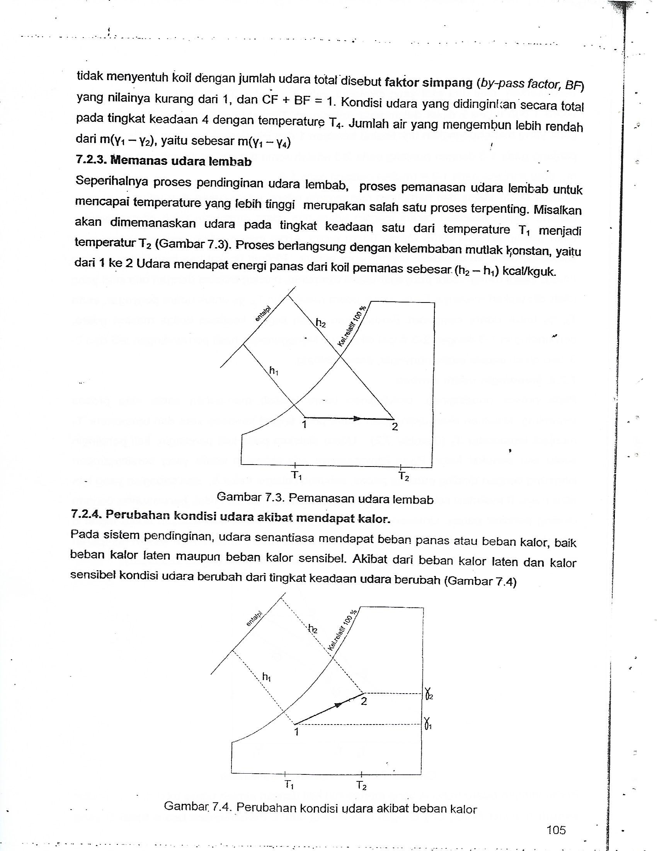
Gambar 7.3. Pemanasan udara lembab

7.2.4. Perubahan kondisi udara akibat mendapat kalor
Pada system pendingin, udara senantiasa mendapat beban panas atau beban kalor, baik beban kalor laten maupun beban kalor sensible. Akibat dari bean kalor laen dan kalor sensible kondisi udara berubah dari Tk.1 ke Tk.2 (Gambar 7.4).
Gambar 7.4. Perubahan kondisi udara akibat beban kalor
Beban kalor laten mengubah nilai kelembaban dari ɣ₁ menjadi ɣ₂. Kalor sensibel mengubah nilai temperatur dari T₁ menjadi T₂. Total penambahan kalor udara (h₂ – h₁)kkal/kg.uk.
Apabila laju aliran udara m kg/Jam dan perubahan temperatur dari T₁ menjadi T₂, maka jumlah kalor sinsibel yang diserap udara adalah :
Qs = 0,24xm(T₂ – T₁) kcal/Jam.
Perubahan kelembaban dari ɣ₁ menjadi ɣ₂ , jumlah kalor laten yang diserap udara adalah :
QL = 597,3xm kkal/Jam.
7.2.5. Titik embun penyegar udara
Udara penyegar diperoleh dari pendinginan udara lembab, seperti dijelaskan pada 7.2.2 mendinginkan udara lembab sebelum ini. Titik embun tidak sepenuhnya tepat yang disebabkan oleh tidak semua udara yang didinginkan menyentuh koil pendingin. Pendekatan yang baik dengan menggunakan garis kalor sensibel (sensible heat factor, SHF). Nilai SHF dihitung dengan :
SHF =(kalor sensibel/(jumlah kalor total).
Contoh kasus
Udara ruangan 50% dan 25 ºC. Beban kalor : beban kalor ruangan 5400 kkal/Jam, sensibel 3700 dan laten 1700 kkal/Jam, beban kalor udara masuk 2050 kkal/Jam (sensibel 1600 dan laten 450 kkal/Jam), dan beban motor 100 kkal/Jam seluruhnya sensibel.
Beban kalor sensibel = 3700 + 1600 + 100 = 5400 kkal/Jam.
Beban kalor total = 5400 + 1700 +450 = 7750 kkal/Jam.
SHF = 5400/7750 = 0,72.
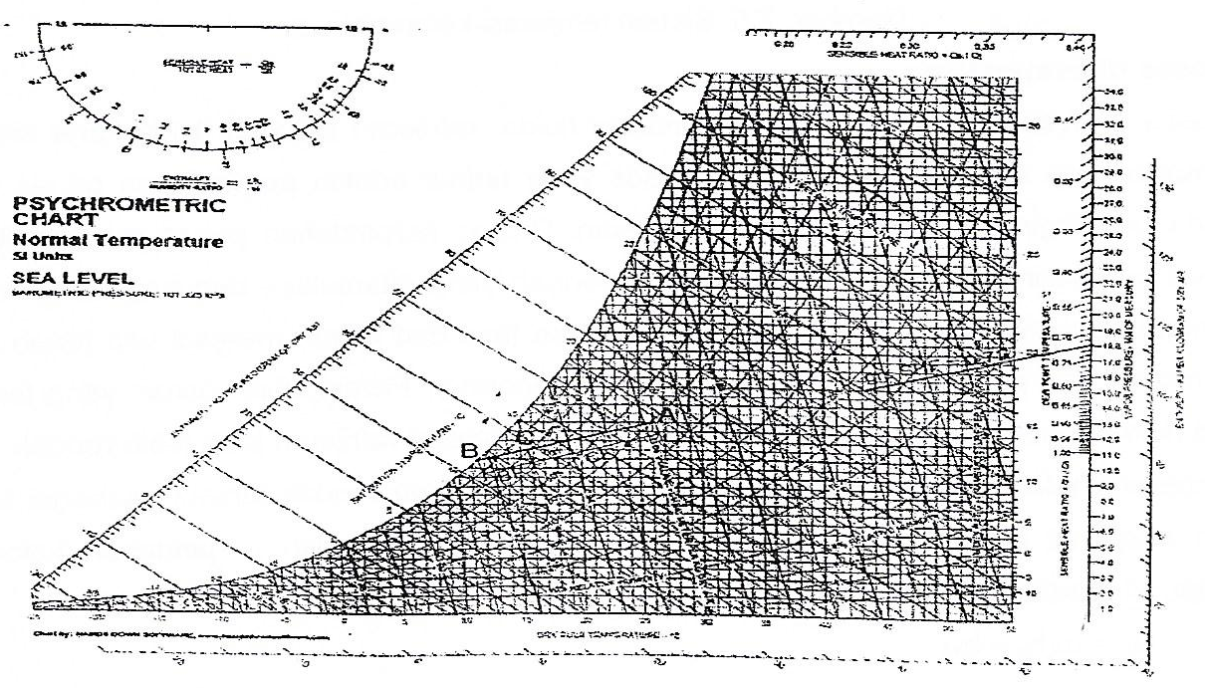

Gambar 7.5 Sketsa menetapkan titik embun
Pada peta psikrometri tentukan tempat kedudukan udara ruangan (26 oC dan 50 %), dinamai sebagai titi A. Buat garis SHF 0,72. Buat garis melalui A sejajar dengan garis SHF sampai memotong garis jenih. Perpotongan garis sejajar SHF dengan garis jenuh merupakan kedudukan titik embun, dinamai titik B. Pada titik B temperatur embun ºC. Bila seandainya factor simpang BF = 0,2, maka campuran udara yang didinginkan berada pada titik C dengan temperatur rata-rata ºC.
7.3. Sistem Refrijerasi
Sistem refrijerasi berfungsi mendinginkan fluida pendingin, baik udara maupun air. Fluida kerja yang disebut refrijeran bekerja dalam siklus tertutup. Siklus refrijerasi yang paling banyak digunakan adalah siklus kompresi uap, dan siklus lain yang juga digunakan adalah siklus refrijerasi absobsi. Gambar 7.6, adalah sketsa sistem refrijerasi dengan siklus kompresi uap. Komponen sistem refrijerasi yang utama adalah : evaporator atau penguap, kompresor, kondensor atau pengembun, dan unit ekspansi.
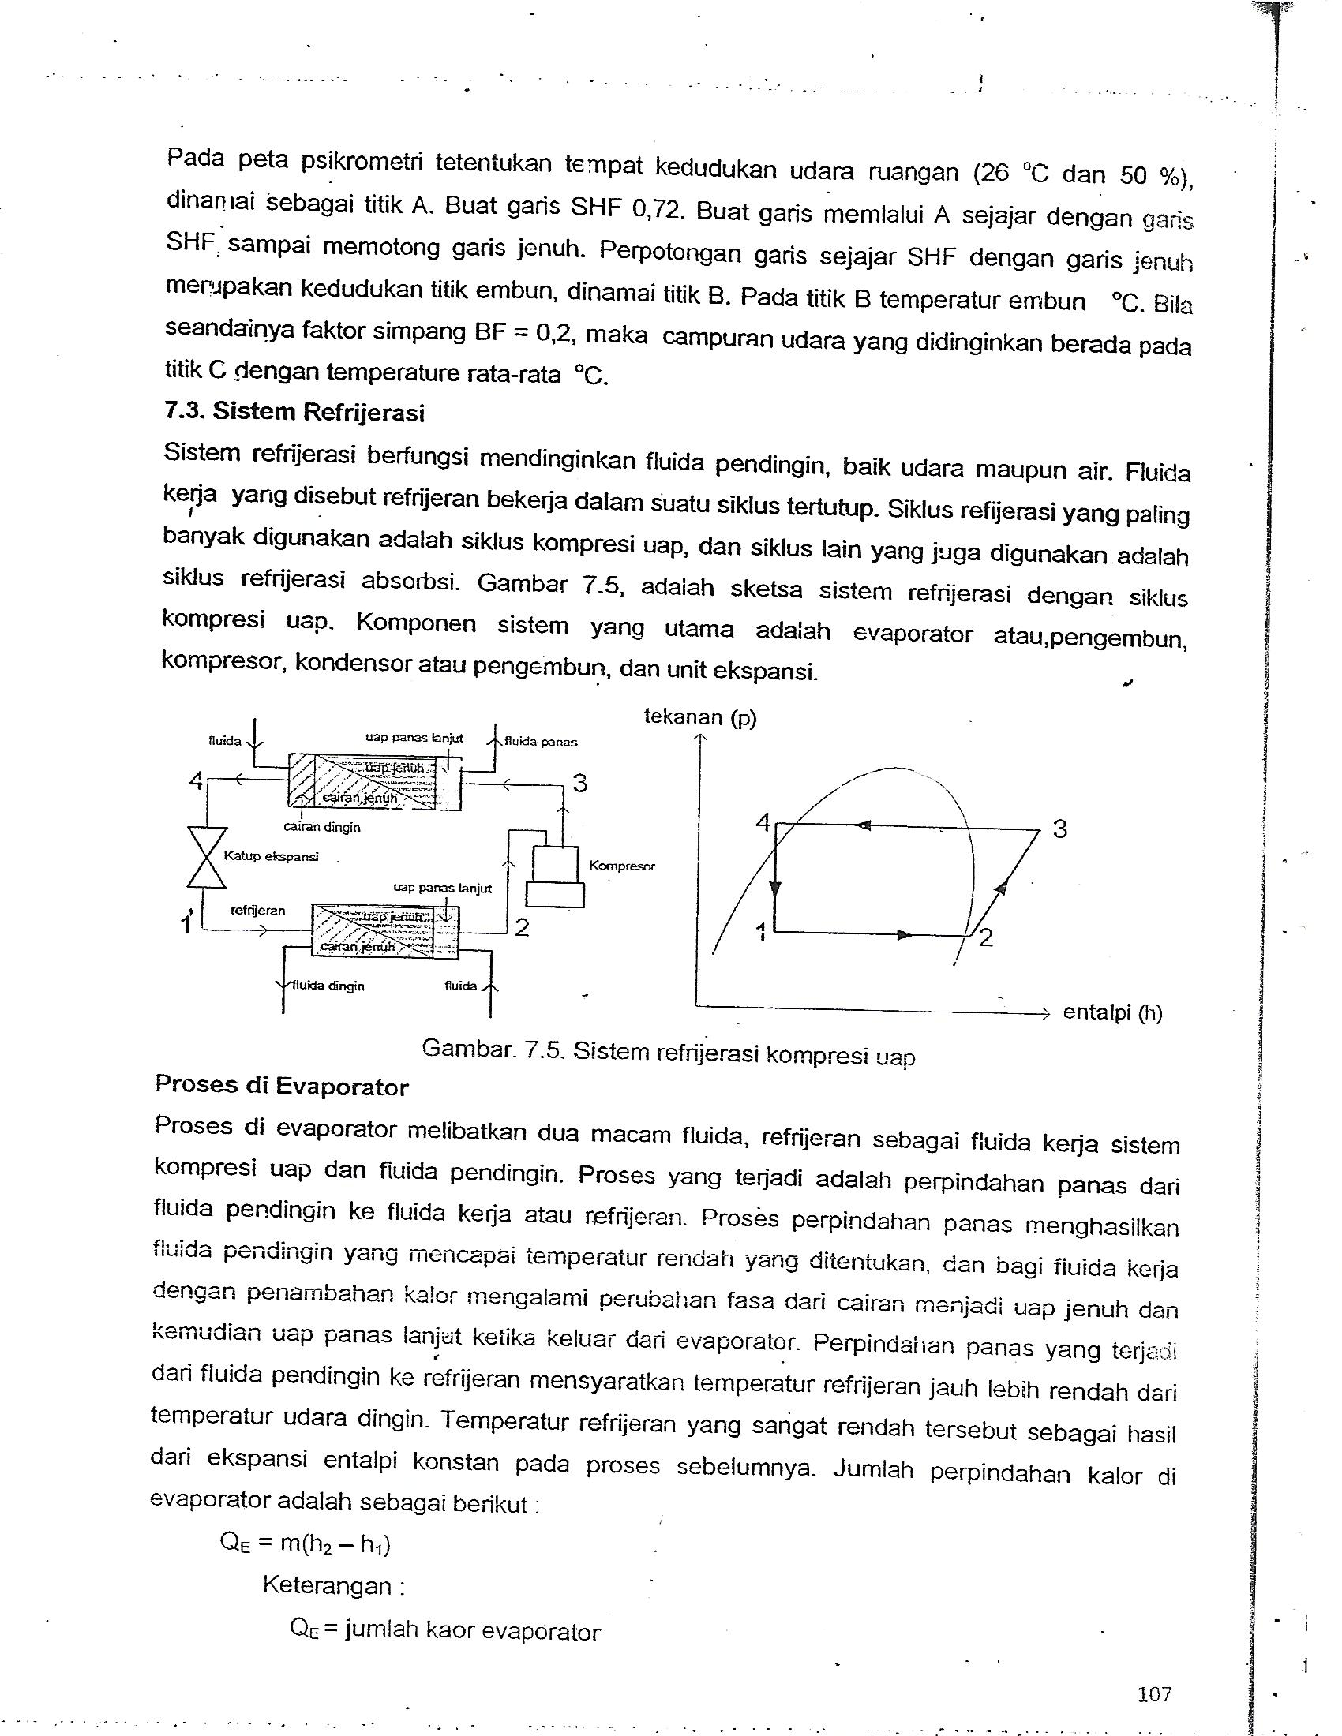

Gambar 7.6. Sistem refrijerasi kompresi uap
Proses di Evaporator
Proses di evaporator melibatkan dua macam fluida, refrijeran sebagai fluida kerja sistem kompresi uap dan fluida pendingin. Proses yang terjadi adalah perpindahan panas dari fluida pendingin k fluida kerja atau refrojeran. Proses perpindahan panas menghasilkan fluida pendingin yang mencapai temperatur rendah yang ditentukan, dan bagi fluida kerja dengan penambahan kalor mengalami perubahan fasa dari cairan menjadi uap jenuh dan kemudian uap panas lanjut ketika keluar dari evaporator. Perpindahan panas yang terjadi dari fluida pendingin ke refrijeran mensyaratkan temperatur refrijeran jauh lebih rendah dari temperatur udara dingin. Temperatur refrijeran yang sangat rendah tersebut sebagai hasil dari ekspansi entalpi konstan pada proses sebelumnya. Jumlah perpindahan kalor di evaporator adalah sebagai berikut :
Q_{E} = m(h₂ – h₁)
dengan : Q_{E} = jumlah kalor evaporator; m = laju aliran massa refrijeran (kg/Jam).
h₁ dan h₂ = masing-masing entalpi masuk dan entalpi keluar evaporator
Proses Kompresi di Kompresor
Proses kompresi uap refrijeran bertujuan utama untuk meningkatkan temperatur agar dapat terjadi pelepasan panas pada proses kondensasi dari refrijeran ke fluida pendingin. Temperatur uap refrijeran mempuyai hubungan sebanding dengan tekanannya, semakin tinggi tekanan uap refrijeran semakin tinggi temperaturnya, sehingga dengan proses kompresi uap refrijeran akan terjadi peningkatan temperaturnya dengan signifikan. Proses kompresi tersebut merupakan kebalikan dari ekspansi cairan refrigerant pada katup ekspansi atau pipa kapiler. Kerja kompresi oleh kompresor adalah :
W_{K} = m(h₃ – h₂)
dengan : W_{K} = kerja kompresor; m = laju aliran massa refrijeran (kg/Jam).
h₂ dan h₃ = masing-masing entalpi masuk dan entalpi keluar kompresor

Proses Kondensasi di Kondensor
Proses di kondensor adalah proses kondensasi refrijeran yang melibatkan dua macam fluida, refrijeran sebagai fluida kerja sistem dan fluida lain sebagai fluida pendingin. Proses yang terjadi adalah perpindahan panas dari fluida refrijeran atau fluida kerja ke fluida pendingin. Proses perpindahan panas menghasilkan fluida pendingin yang mencapai temperatur lebih tinggi dari temperatur fluida tersebut ketika memasuki kondensor. Sebaliknya dengan melepaskan panas, refrijeran mengalami pendinginan sampai fasa cairan jenuh dan selanjutnya penurunan temperatur sedikit lebih rendah. Perpindahan panas yang terjadi dari fluida refrijeran ke fluida pedingin refrijeran mensyaratkan temperatur refijeran lebih tinggi dari temperatur fluida pendingin refrijeran. Temperatur refrijeran yang sangat tinggi sbagai hasil dari proses kompresi entropi konstan pada proses sebelumnya (proses kompresi). Jumlah perpindahan panas di kondensor adalah sebagai berikut :
Q_{C} = m(h₃ – h₄)
dengan : Q_{C} = jumlah kalor kondensor; m = laju aliran massa refrijeran (kg/Jam).
h₃ dan h₄ = masing-masing entalpi masuk dan entalpi keluar kondensoror

Proses Ekspansi Entalpi Konstan
Proses penguapan refrijeran di evaporator berlangsung pada tekanan rendah dan temperatur yang rendah. Temperatur refrjeran cukup rendah dari temperatur fluida dingin, lebih rndah sekitar 10 ºC, yang memungkinkan terjadi perpindahan panas dari fluida dingin ke kerifrijeran. Proses ekspansi entalpi konstan tujuannya untu menurunkan temperatur cairan refrijeran hasil proses kondensasi di kondensor dengan signifikan, turun sekitar 30 ºC atau lebih. Bila temperatur refrijeran dari proses kondensasi sekitar 35 ºC, maka temperatur refijeran setelah ekspansi menjadi 5 ºC, maka temperatur rerijeran setelah ekspansi menjadi 5 oC yang dapat menghailan fluida dingin berteperatur 15 ºC.
Contoh kasus
Siklus kompresi uap dengan refrijeran R 134a dirancang sebagai berikut : Temperatur penguapan 5 ºC dan uap panas lanjut pada 10 ºC, udara dingin dengan laju 60 kg/jam masuk evaporator 25 ºC dan kelembaban 0,01 kg/kg serta keluar pada 17 ºC. Temperatur kondensasi 35 ºC dan temperatur cairan dingin keluar kondensor 30 ºC.
Berapa : a).kapasitas refrijerasi (Q), b).kalor evaporasi atau efek refrijerasi (qe), c).kalor kondensasi (qc), d).kerja kompresor (Wk), e).jumlah refrijeran (mr), dan f).koefisien prestasi.
Penyelesaian :
a.Kapasitas refrijerasi (Q):
Psikrometri : kelembaban 0,01 kg_{ua}/kg_{uk} dan 25ºC, diperoleh h_{m} =51 kJ/kg
kelembaban 0,01 kg_{ua}/kg_{uk} dan 17 ºC, diperoleh h_{k} = 42,6 kJ/kg.
Q = m_{u}(h_{m} – h_{k}) = 60kg/jam(51 – 42,6)kJ/kg
Q = 504 kJ/Jam.

Tingkat keadaan 1, 2, 3, dan 4 untuk fluida kerja refrijeran diplot pada diangram atau tabel data sifat refrijeran R-134R mengkuti pola (Gambar 7.6) sesuai dengan rancangan. Diperoleh : h₁ =h₄ = 250 kJ/kg, h₂ = 412,2 kJ/kg, h₃ = 424,5 kJ/kg

b.Efek refrijerasi (Qe) :
qe = (h2 – h1) = 162,2 kJ/kg

c.Kalor kondensasi (qc)
qc = (h3 – h4) = 174,5 kJ/kg

d.Kerja kompresi (Wk)
Wk/m = (h3 – h2) = 12,3 kJ/kg

e.Jumlah refrijeran (mr)
mr = Q/qe = (504kJ/Jam)/(162,2kJ/kg)
mr = 3,11 kg/Jam

f.Koefisien prestasi
Wk = 3,11x12,3 kJ/Jam = 38,253 kJ/Jam.
KP = Q/Wk = (504kJ/Jam)/(38,253kJ/Jam)
KP = 13,18

7.5. Sistem Pendingin
Sistem pendingin merupakan rangkaian dari sejumlah komponen sistem yang mempunyai fungsi yang khusus mewujudkan tujuan meyegarkan udara ruangan. Tidak seluruh komponen terdapat pada setiap model dan jenis sistem pendingin. Komponen yang mungkin terdapat pada suatu jenis sistem pendingin adalah :
1). Sistem pembangkit kalor : mesin refrijerasi, menara pendingin, dan ketel uap.
2).Sistem pemipaan : pipa air, pipa refrijerasi, dan pompa.
3). Penyegar udara : saringan udara, pendingin udara, pemanas udara, dan pelembab udara
4). Sistem saluran udara : kipas udara, saluran udara, dan regiser.
Komponen sistem pendingin dirangkai dengan tiga kelompok utama, yaitu : sistem udara, sistem udara dan air, dan sistem air.
7.5.1. Sistem Udara
Pada sistem udara, udara digunakan sebagai fluida utama yang berperan untuk mencapai tujuan penyegaran. Mesin refrijerasi menghasilkan udara dingin, kemudan udara dingin menjadi udara penyegar suatu uangan. Udara penyegar bercampur dengan udara ruangan menghasilkan udara segar sesuai dengan yang dipersyarakan. Pada penggunaan untuk banyak ruangan yang berbeda dengan ruangan lain, maka diperlukan koil pemanas dengan fluida pemanas udara atau uap air. Ketika satu ruangan mensyaratkan temperature yang lebih tinggi dari ruangan lain, maka koil pemanas akan berfungsi memanaskan udara dingin sampai tempeatur tertentu agar tercapai kondisi campuran udara sebagai udara segar sesuai dengan yang dipersyaratkan.
Bila laju aliran udara dingin untuk setiap ruangan sama, dimana untuk memenuhi temperature setiap ruangan yang berbeda, maka kondisi itu dicapai dengan berfungsinya koil pemanas. System seperti ini disebut system udara dengan volume konstan, sketsanya seperti Gambar 7.7
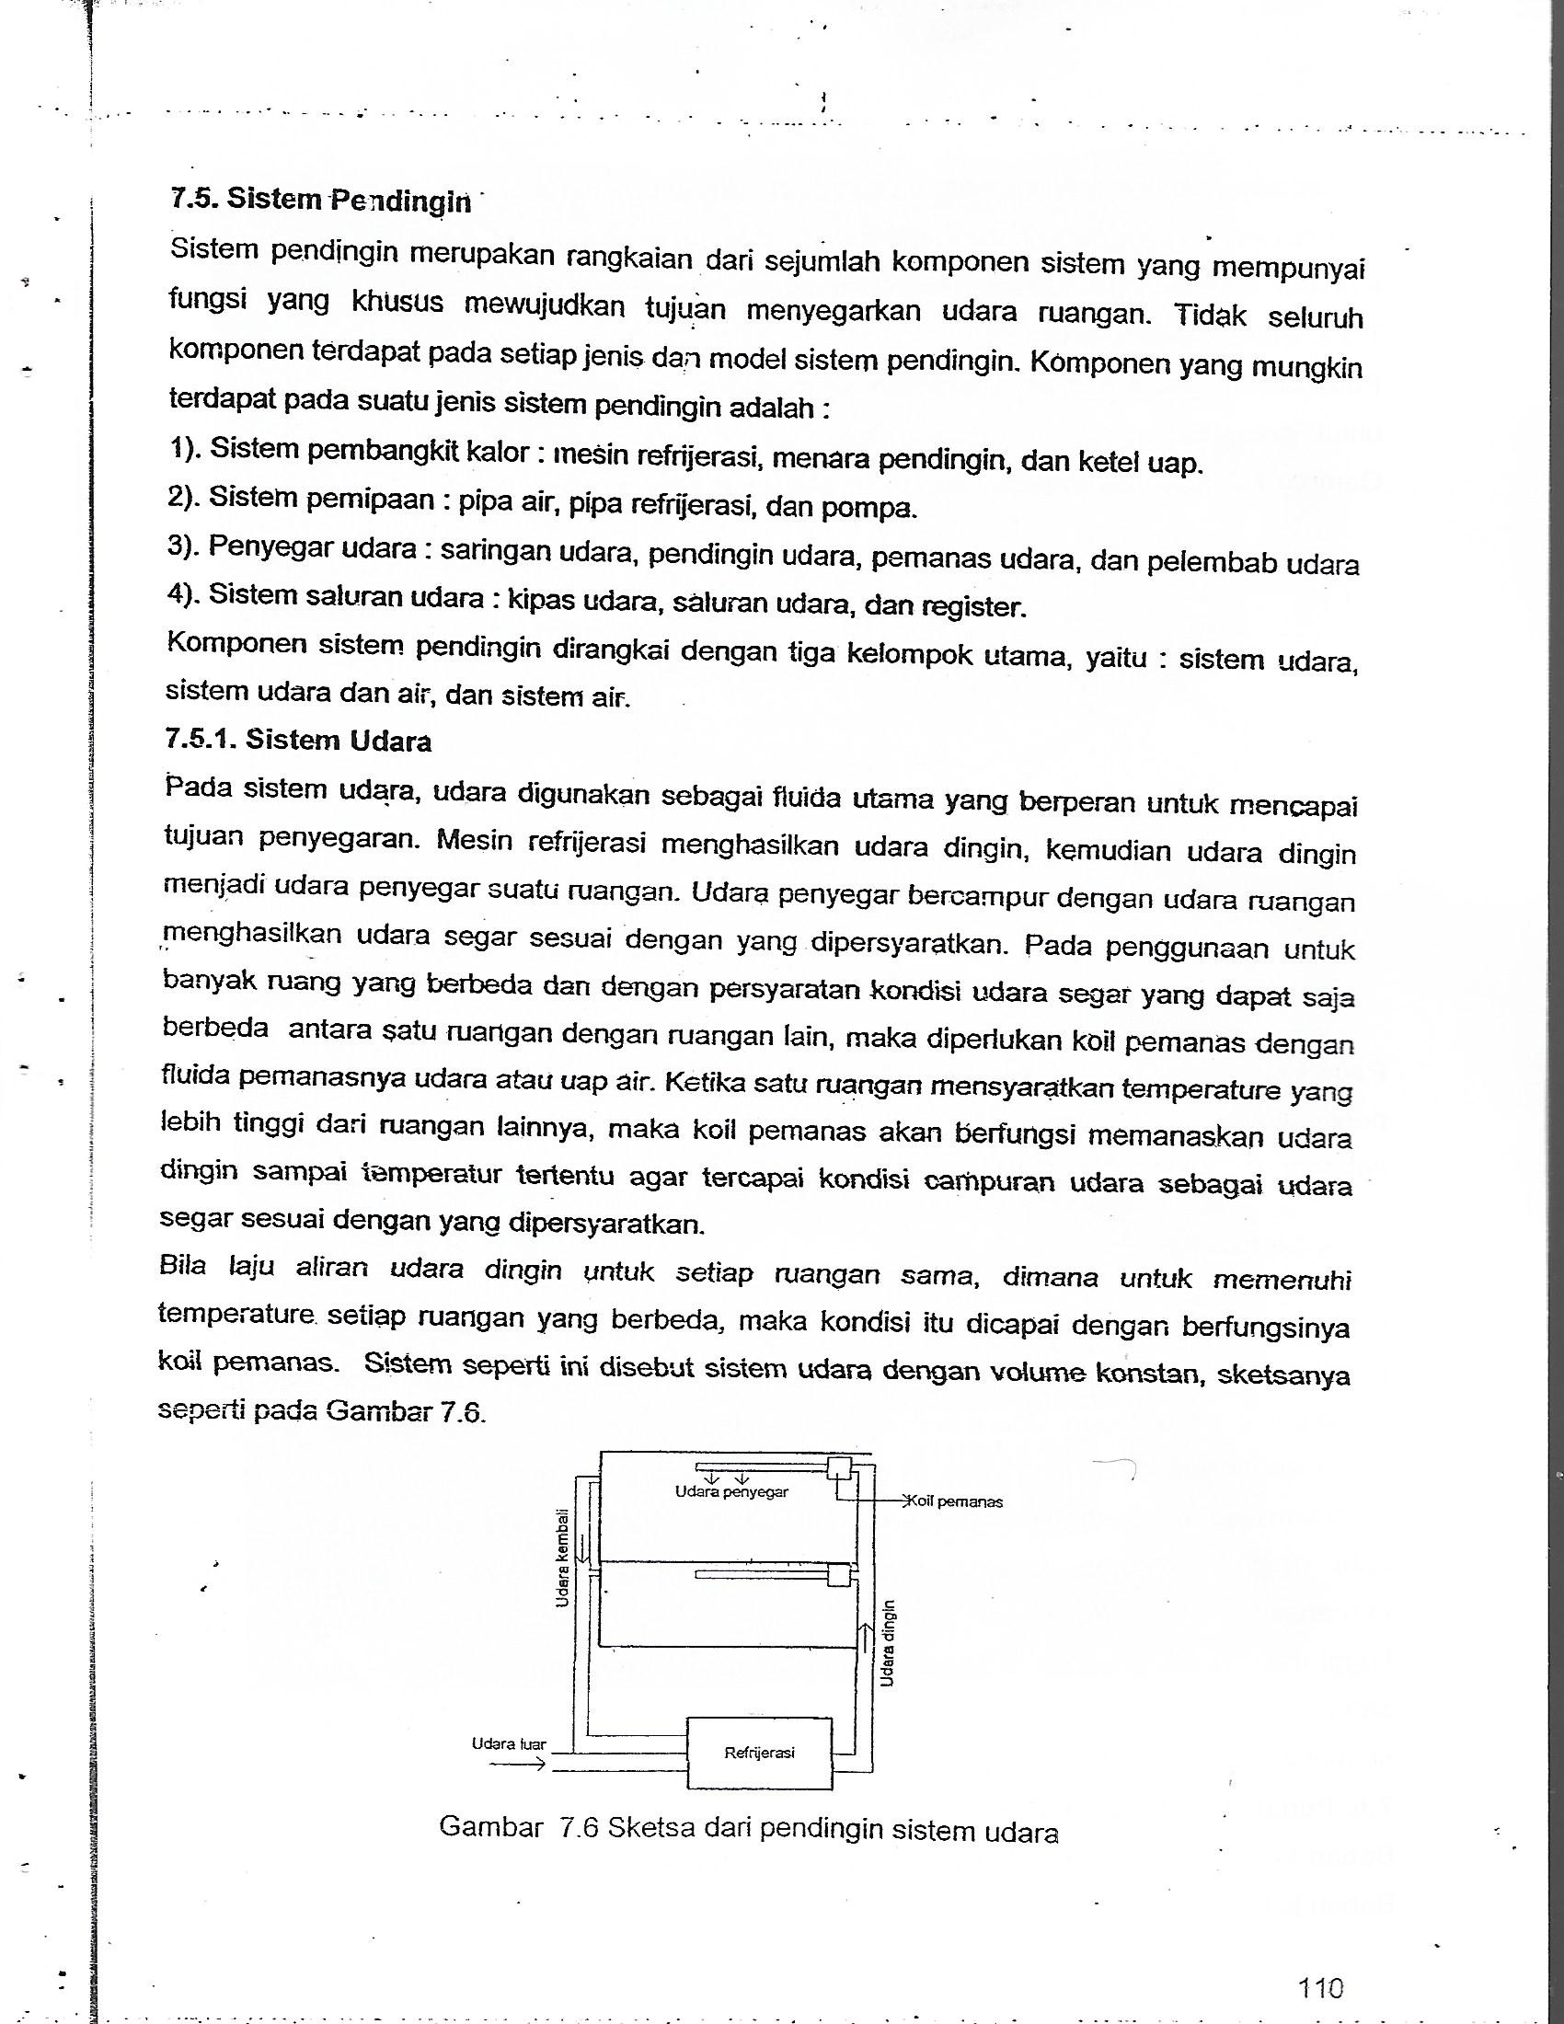
Gambar 7.7 Sketsa dan pendinginan sistem udara

Tercapainya temperature udara segar yang berbeda diantara ruangan, dapat juga dicapai dengan memberi laju aliran massa udara dingin yang bevariasi diantara ruangan tersebut. Sistem ini dikenal sebagai system udara volume bervariasi.
7.5.2. Sistem Udara – Air
Pada sistem udara dan air, udara dan air dgunakan sebagai fluida kerja utama yang berperan untuk mecapai tujuan penyegaran. Peran udara dingin diganti dengan air dingin. Pada Gambar 7.8, merupakan sketsa dari salah satu jenis sistem udara dan air.

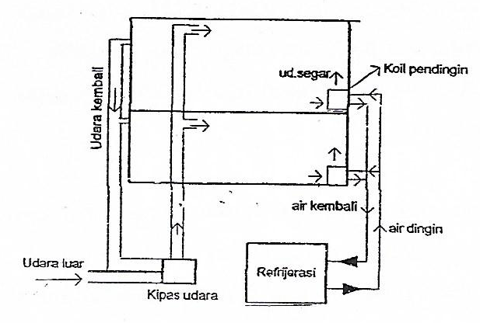
Gambar 7.8 Sketsa dari pendingin sistem udara dan air
Pada sistem ini mesin refrijerasi menhgasilkan air dingin. Pada setiap ruangan terdapat koil pendingin dengan air dingin sebagai fluida pendingin dan udara yang dialirakn kedalam koil sebagai udara yang didingin Udara hasil dari koil pendingin merupakan udara penyegar.
7.5.3. Sistem Air
Pada sistem air, air digunakan sebagai fluida utama yang berperan untuk mencapai tujuan penyegaran. Mesin refrijerasi menghasilkan air dingin, kemudan udara dingin menjadi udara penyegar suatu uangan. Udara penyegar bercampur dengan udara ruangan menghasilkan udara segar sesuai dengan yang dipersyarakan. Pada penggunaan untuk banyak ruangan yang berbeda dengan ruangan lain, maka diperlukan koil pemanas dengan fluida pemanas udara atau uap air. Ketika satu ruangan mensyaratkan temperature yang lebih tinggi dari ruangan lain, maka koil pemanas akan berfungsi memanaskan udara dingin sampai temperatur tertentu agar tercapai kondisi campuran udara sebagai udara segar sesuai dengan yang dipersyaratkan.
7.6. Penaksiran Beban Kalor
Beban kalor meliputi beban kalor ruangan dan beban kalor peralatan system pemdingin.

Beban Kalor Ruangan
7.6.1. Beban kalor sensibel
Beban kalor daerah pinggir :
- Kalor transmisi radiasi
Q1 = A.R.Fj.Fb
Q1 = Beban kalor radiasi (kkal/jam)
A = luas jendela (m²)
R = jumlah radiasi matahari (kkal/m².jam)
Fj = faktor transmisi jendela (konstanta), Tabel 7.1.
Fb = faktor bayangan (konstanta)
Tabel 7.1. Faktor transmisi jendela
Kaca | Mengguna penutup | Tanpa penutup
Kaca biasa  Kaca ganda  - Kaca biasa  - Kaca penyerap  Kaca ½ cermin | 0,50  0,50  0,40 | 0,95  0,70  0,60  0,40

- Kalor transmisi non radiasi
Melalui dinding :
Q2 = A.K.∆T
Q2 = Beban kalor melalui dinding (kkal/jam)
A = luas dinding (m²)
K = koefisien perpindahan panas (kkal/m².jam.ºC)
.∆T = selisih temperature luar dengan dalam ruangan (ºC)
1/K = 0,085 + 1/Kd + 0,125
Kd = konduktivitas panas dinding (kkal/m².jam., Tabel 7.2.
Tabel 7.2. Konduktivitas panas dinding, Kd
Tebal dinding (mm) |  | Koefisien transmisi  (kkal/m².ºC.Jam)
Lapsan biasa | Bagian utama | Koefisien transmisi  (kkal/m².ºC.Jam)
Atap luar menonjol keluar 5 mm  Adukan semen di luar 15 mm  Adukan semen di luar 20 mm  Plester 3 mm | Beton 12 mm  150 mm  200 mm  250 mm  Batu bata 210 mm | 3,08  2,89  2,62  2,05  1,62
Tanpa lapisan | Beton 50 mm  100 mm  200 mm | 4,75  4,06  3,15
Melalui atap
Q3 = A.K.∆T
Q3 = Beban kalor melalui atap (kkal/jam)
A = luas bidang (m²)
K = koefisien perpindahan panas (kkal/m².jam.ºC)
.∆T = selisih temperatur luar dengan dalam ruangan (ºC)
1/K = 0,085 + 1/Kd + 0,125
Kd = konduktivitas panas atap (kkal/m².jam), Tabel 7.3.

Tabel 7.3. Konduktivitas panas atap, Kd
Tebal atap (mm) |  |  | Koefisien transmisi  (kkal/m².ºC.Jam)
Kayu, asbestos semen, plapon |  |  | 2,86
Adukan semen Biasa  Rapat air 20 mm | Tebal beton  100 mm | Ada plafon  Tanpa plafon | 1,94  3,45
Adukan semen Biasa  Rapat air 20 mm | Tebal beton  150 mm | Ada plafon  Tanpa plafon | 1,81  3,76
Adukan semen Biasa  Rapat air 20 mm  Beton sinder 60 mm  Aspal rapat air 10mm | Tebal beton  150 mm | Ada plafon  Tanpa plafon | 1,58  2,46
 | Tebal beton  150 mm | Ada plafon  Tanpa plafon | 1,13  2,34

Melalui jendela
Q4 = A.K.∆T
Q4 = Beban kalor melalui jendela (kkal/jam)
A = luas bidang (m²)
K = koefisien perpindahan panas (kkal/m².jam.ºC)
.∆T = selisih temperatur luar dengan dalam ruangan (ºC)
1/K = 0,085 + 1/Kd + 0,125
Kd = konduktivitas panas kaca (kkal/m².jam), Tabel 7.4.
Tabel 7.4. Konduktivita panas dinding gelas, Kd
Satu pelat kaca | Tak tergantung tebal | 5,5 kcal/m².ºC.Jam
Kaca ganda | Tak tergantung tebal | 2,2 kcal/m².ºC.Jam
Blok kaca | Tak tergantung tebal | 5,5 kcal/m².ºC.Jam

Melalui udara masuk :
Q₅ = (V.n – VL)(024/v)∆T
Q₅ = beban kalor infiltasi udara luar (kkal/Jam)
V = volume ruangan (m³)
n = jumalah pengantian ventilasi, konstanta Tabel 7.5
VL = jumlah udara luar (m³), Tabel 7.3
v = volume spesifik (m³/kg)
∆T = selisih empeatur udara luar dengan dalam ruangan
Tabel 7.5. Jumlah pergantian
Rumah standar  Rumah banyak jendela  Rumah, pintu dan jendela sering dibuka | 1 kali  1,5 – 2 kali  1,5 – 2 kali

Tabel 7.6. Jumlah udara luar (m³/jam.orang)
Ruangan tanpa perokok | 18 m³/jam.orang
Ruangan dengan perokok (setengah perokok) | 30 m³/jam.orang
Ruangan bebas merokok | 50 m³/jam.orang

- Kalor tersimpan
Q₆ = ΣQ.F_{s}
Q₆ = bean kalor tersimpan (kkal/jam)
ΣQ. = total beban kalor eksternal (kkal/jam)
F_{s} = factor beban kalor tersimpan (konstanta)

Beban kalor daerah interior
a.Kalor isi ruangan
Kalor sensibel orang :
Q₇ = JxS_{m}xF_{k}
Q₇ = beban kalor orang (kkal/Jam)
J = Jumlah orang.
S_{m} = kalor sensibel orang (kJ/Org.Jam), Tabel 7.7
F_{k} = factor kelompok, Tabel 7.7
Tabel 7.7 Kalor sensibel orang (kkal/Jam) dan factor kelompok
Kondisi kerja | Bangunan | Temperatur ruangan (o C) |  |  | Faktor  kelompok
Kondisi kerja | Bangunan | 25 | 26 | 27 | Faktor  kelompok
Duduk di kursi | Gedung | 53 | 50 | 46 | 0,897
Bekerja di belakang meja | Kantor  Hotel | 53 | 49 | 45 | 0,947
Berdiri atau berjalan sedang | Toserba | 61 | 52 |  | 0,818
Dansa | Ruangan | 68 | 62 | 55 | 0,944
Bekerja | Pabrik | 115 | 110 | 106 | 0,967

TUGAS II
Jawaban di kumpulkan paling lambat pada saat UAS

Soal 1
Mesin Otto empat langkah dengan diameter piston 150 mm dan panjang langkah 250 mm. Kerja indikator 2,8 kJ pada putaran 1500 Rpm. Pengujian memberikan data gaya 40 N dengan jarak momen 90 Cm.
Taksir berapa efisiensi mekanis (%)

Soal 2
Air akan dipindahkan dari tangki dipermukaan tanah ke tangki penampung di ketinggian 20 meter dengan laju aliran 10 L/det. Lintasan dari pipa diameter 1,5 inc dengan lintasan berbentuk L yang panjang horizontal 20 meter dan vertical 20 meter. Koefisien gesek 0,004 dan konstanta elbow K = 0,45. Efisiensi pompa 85 %.
Taksir daya motor penggerak pompa.

Soal 3
Kompresor untuk meningkatkan tekanan udara dari 1 Bar menjadi 3,6 Bar dengan laju aliran udara 450 m³/menit. Temoeratur udara masuk kompresor 28º C. Efisiensi kompresor 83 % dan k = 1,4.
Berapa head dan daya poros kompresor.

=======

